〇入職1日目は早速集合研修です。みなさん真剣ですね。
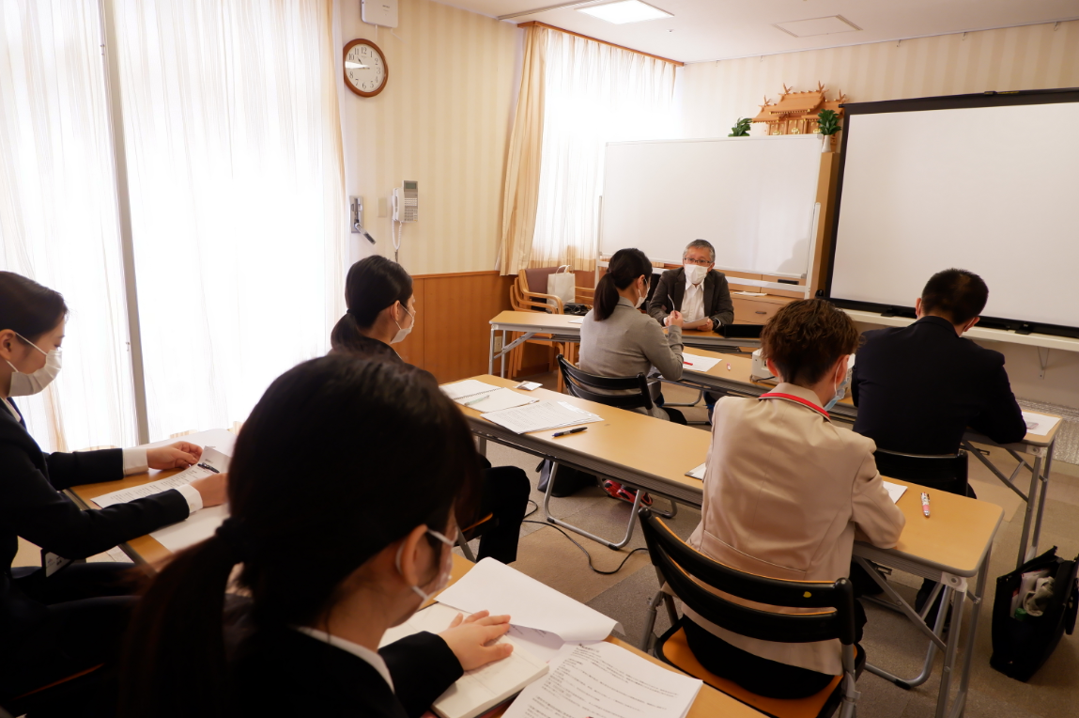
〇研修の合間には、先輩スタッフと一緒にお食事タイム♪ 食事の後はリラックスして会話もはずみました☆
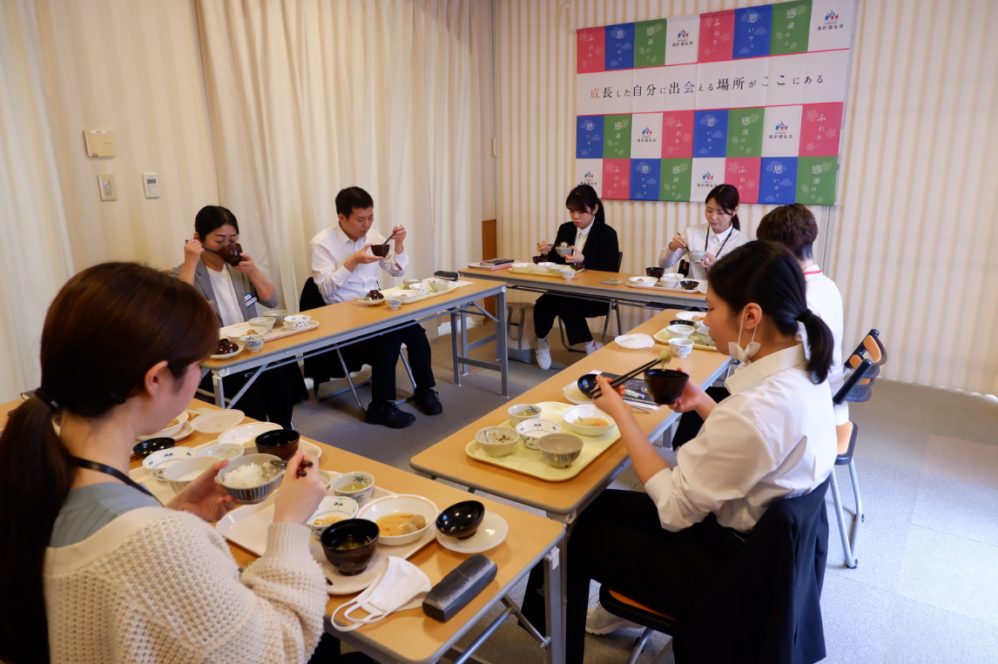
〇午後からの研修はより実践的な内容です。先輩たちが丁寧に指導します。
